LAPORAN PERTEMUAN 6.2
Ekstraksi Fitur pada Dataset CIFAR-10 Menggunakan Custom CNN dan SVM Classifier -Testing dan Evaluasi (cifar10_test.ipynb)

Mata Kuliah: Big Data Analytic
Dosen Pengampu: Bayu Adi Nugroho, Ph.D



Disusun Oleh:
Daffa Danendra Fairuzza – 09020624026

PROGRAM STUDI SISTEM INOFRMASI
FAKULTAS SAINS DAN TEKNOLOGI
UNIVERSITAS ISLAM NEGERI SUNAN AMPEL SURABAYA
2026
Item | Keterangan
Sumber Kode | cifar10_test.ipynb
Environment | Jupyter Notebook (lokal), TensorFlow 2.10.1, GPU terdeteksi (GPU available: True)
CPU | Intel Core i7-13620H
GPU | Hybrid Graphics: NVIDIA GeForce RTX 2050 4GB (Discrete GPU) + Intel UHD Graphics (Integrated GPU)
RAM | 16 GB
Framework | TensorFlow / Keras, scikit-learn (metrics), h5py, pickle, Seaborn, Matplotlib
Dataset | CIFAR-10 data testing (10.000 citra RGB 32x32, 1.000 citra per kelas)
Model yang Diuji | custom_cnn_cifar10_feature_extraction.h5 (CNN + SVM pipeline dari Laporan 1)
Reproducibility | RANDOM_STATE = 23092026
Target Evaluasi | Akurasi klasifikasi lebih dari 86% pada data test

1. Tujuan Praktikum
Praktikum ini mengevaluasi model yang sudah dilatih pada Laporan 1 menggunakan data testing CIFAR-10 yang belum pernah dilihat model. Evaluasi mencakup: (1) performa CNN kustom pada data test, (2) ekstraksi fitur 512 dimensi dari layer svm_features pada data test, (3) performa SVM classifier (kernel RBF) di atas fitur tersebut, (4) perbandingan CNN dan CNN + SVM terhadap target akurasi 86%, serta (5) analisis per kelas melalui classification report dan confusion matrix.

2. Prinsip Evaluasi
Prinsip | Penjelasan
Murni data test | Hanya X_test dan y_test yang dimuat. Data training tidak dimuat pada notebook ini sehingga tidak ada kebocoran data (data leakage).
Tanpa training ulang | Tidak ada proses fit(). CNN dimuat dengan load_model() dan SVM pipeline dimuat dari dataset HDF5 '/svm_pipeline_pickle'.
Satu file model | CNN dan SVM disimpan bersama pada custom_cnn_cifar10_feature_extraction.h5.

3. Import Library dan Konfigurasi
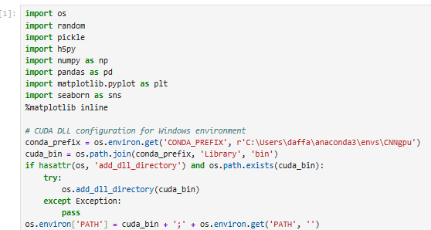
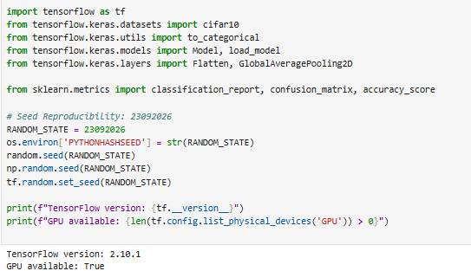
Library sama seperti pada training ditambah h5py dan pickle untuk membaca SVM pipeline dari file .h5, serta seaborn untuk heatmap confusion matrix. Sel ini juga mengatur path DLL CUDA dari environment conda agar TensorFlow dapat memakai GPU pada Windows. Seed reproducibility yang sama (23092026) digunakan sehingga hasil konsisten.

4. Load Dataset Testing
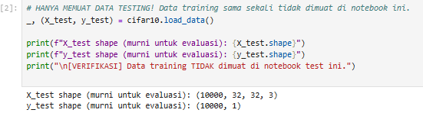
Hanya bagian test dari cifar10.load_data() yang dipakai (bagian training diabaikan dengan tanda _). Terdapat 10.000 citra RGB berukuran 32x32 piksel dengan label berbentuk (10000, 1).

5. Visualisasi Data Testing
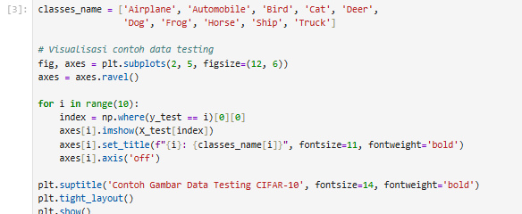
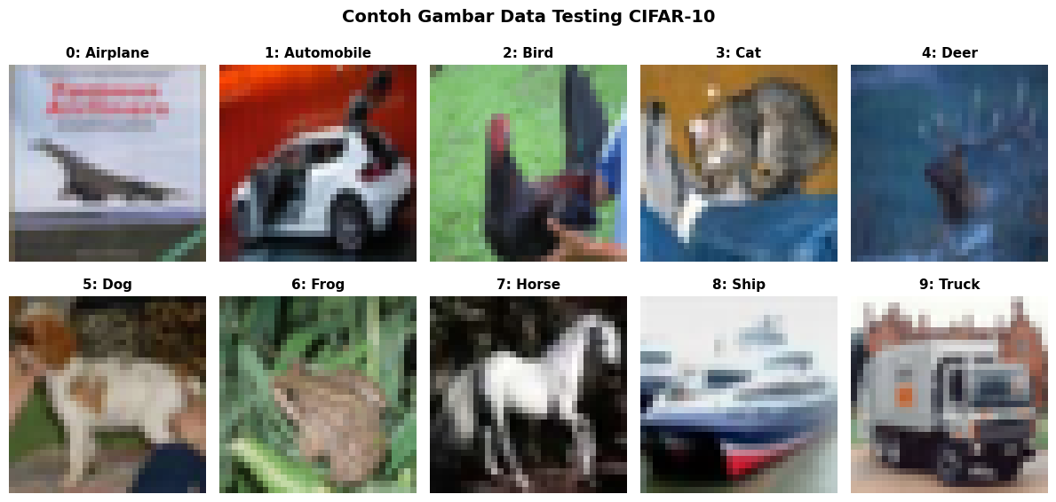
Gambar 1. Satu contoh citra untuk setiap kelas pada data testing
Kode mengambil citra pertama untuk tiap kelas dari data test dan menampilkannya dalam grid 2x5. Tampilan ini memastikan data test terbaca dengan benar dan label sesuai dengan isi citra.

6. Pre-processing Data Test
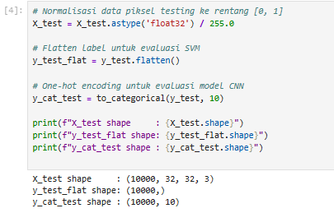
Variabel | Shape | Kegunaan
X_test | (10000, 32, 32, 3) | Citra ternormalisasi 0.0–1.0, sama seperti perlakuan pada data training.
y_test_flat | (10000,) | Label integer 1D untuk SVM dan metrik scikit-learn.
y_cat_test | (10000, 10) | Label one-hot untuk evaluate() pada CNN.

Perlakuan preprocessing dibuat identik dengan data training (normalisasi dibagi 255) agar distribusi input sesuai dengan yang dipelajari model.

7. Memuat CNN dan SVM Pipeline dari Satu File .h5
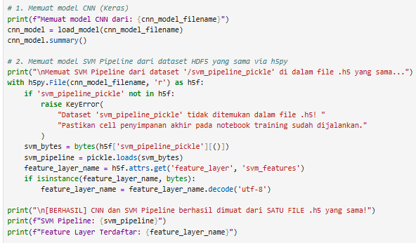
Model: "custom_cnn_cifar10"
...
Total params: 4,827,978
Trainable params: 4,823,626
Non-trainable params: 4,352

[BERHASIL] CNN dan SVM Pipeline berhasil dimuat dari SATU FILE .h5 yang sama!
SVM Pipeline: Pipeline(steps=[('scaler', StandardScaler()),
('svm', SVC(C=10, cache_size=4096, random_state=23092026))])
Feature Layer Terdaftar: svm_features

--- Evaluasi Model CNN pada Test Set ---
313/313 [==============================] - 8s 9ms/step - loss: 0.8339 - accuracy: 0.9243 - precision: 0.9388 - recall: 0.9095
CNN Test Loss : 0.8339
CNN Test Accuracy : 92.43%

Model summary identik dengan yang dicetak pada Laporan 1 (4.827.978 parameter), sehingga file yang dimuat sama dengan model yang dilatih. Pipeline SVM berhasil dipulihkan dari dataset '/svm_pipeline_pickle', berisi StandardScaler dan SVC dengan C=10 (gamma memakai nilai default 'scale'). Metadata feature_layer menunjukkan layer ekstraksi fitur adalah svm_features.
Metrik CNN pada Test Set | Nilai
Test Loss | 0.8339
Test Accuracy | 0.9243 (92.43%)
Test Precision | 0.9388 (93.88%)
Test Recall | 0.9095 (90.95%)

evaluate() dijalankan dalam 313 step (10.000 sampel / batch 32). CNN mencapai akurasi 92,43% pada data test, sangat dekat dengan Val Accuracy 92,69% pada Laporan 1, yang menandakan model tidak mengalami penurunan performa berarti pada data yang benar-benar baru (generalisasi baik). Precision (93,88%) lebih tinggi daripada recall (90,95%), artinya ketika model memprediksi suatu kelas, prediksinya cenderung tepat, tetapi masih ada sebagian citra yang tidak terdeteksi pada kelas yang benar. Nilai loss 0,8339 tampak besar karena loss model mencakup penalti L2 regularization dan label smoothing 0,10, sehingga tidak dapat dibandingkan langsung dengan cross-entropy biasa.

8. Ekstraksi Fitur CNN pada Data Test
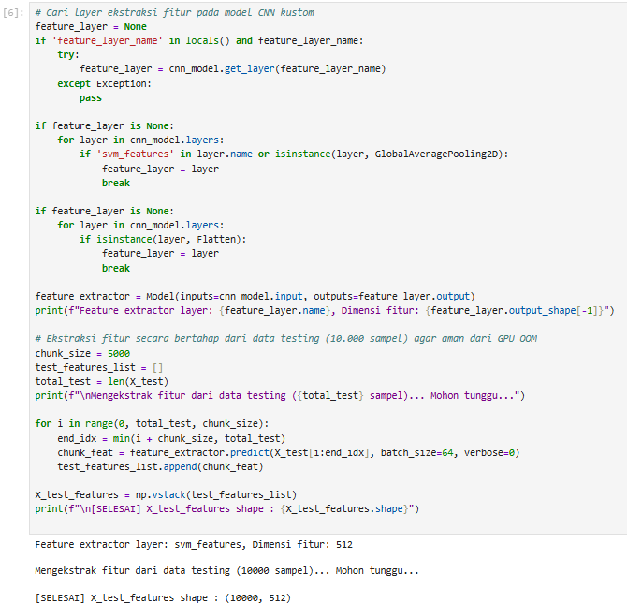
Aspek | Penjelasan
Layer ekstraksi | svm_features (GlobalAveragePooling2D), yaitu keluaran setelah pool4 dan dropout4 yang dirata-ratakan per channel.
Dimensi fitur | 512 nilai per citra (sesuai jumlah filter pada layer konvolusi terakhir).
Shape hasil | (10000, 512): 10.000 citra test, masing-masing diwakili vektor 512 dimensi.
Chunk 5.000 | Ekstraksi dibagi dua batch agar memori GPU 4GB tidak kehabisan (out-of-memory).

Fitur inilah yang menjadi input SVM. Bagian CNN sebelum svm_features berperan sebagai feature extractor yang mengubah citra menjadi representasi kompak, sedangkan classifier head CNN (cnn_dense dan cnn_softmax) tidak dipakai pada jalur SVM.

9. Evaluasi SVM Classifier
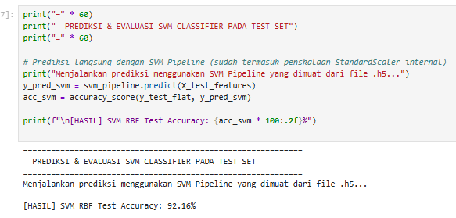
Pipeline SVM sudah mencakup StandardScaler, sehingga fitur test otomatis distandarkan memakai statistik dari data training sebelum diklasifikasikan. SVM RBF mencapai akurasi 92,16% pada 10.000 citra test. Angka ini jauh di bawah CV accuracy 99,69% pada Laporan 1, yang telah dijelaskan bersifat optimistis karena dihitung pada fitur dari data yang sama dengan data latih CNN. Akurasi 92,16% pada data test adalah ukuran performa yang sebenarnya.

10. Perbandingan CNN vs CNN + SVM
Model Terbaik : CNN Kustom dengan Akurasi: 92.43%

============================================================
[SUKSES] TARGET AKURASI TERCAPAI: 92.43% >= 86.00%!
============================================================

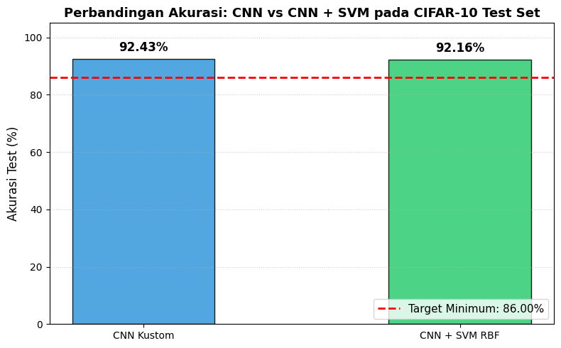
Gambar 2. Perbandingan akurasi test CNN vs CNN + SVM terhadap target minimum 86%
Model | Test Accuracy | Selisih terhadap target 86% | Status
CNN Kustom (classifier head softmax) | 92.43% | +6.43 poin | Tercapai
CNN + SVM RBF (fitur svm_features) | 92.16% | +6.16 poin | Tercapai

Kedua pendekatan melampaui target akurasi 86% dengan selisih lebih dari 6 poin. CNN dengan softmax head sedikit lebih baik daripada CNN + SVM, dengan selisih 0,27 poin persentase (setara 27 dari 10.000 citra). Selisih sekecil ini menunjukkan bahwa fitur 512 dimensi yang dipelajari CNN sudah sangat terpisah antar kelas, sehingga mengganti softmax head dengan SVM tidak memberikan keuntungan tambahan pada eksperimen ini. Hasil ini berbeda dari harapan pada catatan notebook bahwa SVM RBF akan optimal untuk pemisahan margin; dalam praktik, SVM hanya setara dengan classifier head CNN.

11. Classification Report dan Confusion Matrix

11.1 Classification Report
print(classification_report(y_test_flat, y_pred_svm, target_names=classes_name))

Kelas | Precision | Recall | F1-score | Support
Airplane | 0.92 | 0.93 | 0.93 | 1000
Automobile | 0.96 | 0.96 | 0.96 | 1000
Bird | 0.90 | 0.91 | 0.90 | 1000
Cat | 0.84 | 0.83 | 0.83 | 1000
Deer | 0.92 | 0.94 | 0.93 | 1000
Dog | 0.87 | 0.86 | 0.86 | 1000
Frog | 0.95 | 0.95 | 0.95 | 1000
Horse | 0.95 | 0.94 | 0.94 | 1000
Ship | 0.95 | 0.96 | 0.96 | 1000
Truck | 0.94 | 0.95 | 0.94 | 1000
Accuracy |  |  | 0.92 | 10000
Macro avg | 0.92 | 0.92 | 0.92 | 10000
Weighted avg | 0.92 | 0.92 | 0.92 | 10000

Analisis | Penjelasan
Kelas terbaik | Automobile dan Ship (F1 = 0.96), diikuti Frog (0.95) serta Horse dan Truck (0.94). Kelas-kelas ini memiliki ciri visual yang khas.
Kelas terlemah | Cat (F1 = 0.83) dan Dog (F1 = 0.86). Keduanya juga memiliki precision dan recall terendah pada tabel.
Keseimbangan precision dan recall | Untuk semua kelas, selisih precision dan recall tidak lebih dari 0.02, sehingga SVM tidak cenderung over-predict atau under-predict pada kelas tertentu.
Support merata | Setiap kelas memiliki 1.000 sampel, sehingga macro avg dan weighted avg bernilai sama (0.92).

11.2 Confusion Matrix
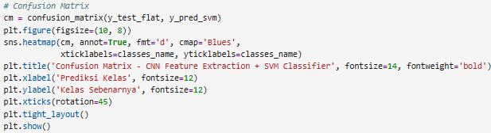
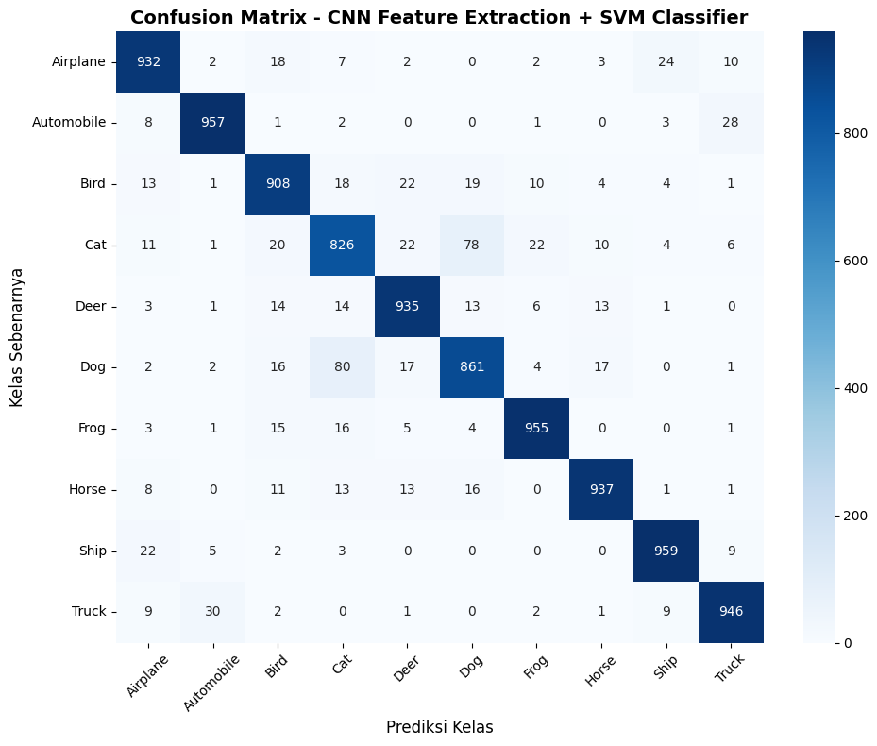
Gambar 3. Confusion matrix CNN Feature Extraction + SVM Classifier
Baris pada confusion matrix adalah kelas sebenarnya dan kolom adalah kelas prediksi. Angka pada diagonal adalah prediksi yang benar dengan total 9.216 dari 10.000 citra (92,16%), sehingga 784 citra salah diklasifikasikan. Pasangan kelas yang paling sering tertukar:
Pasangan | Jumlah kesalahan | Penjelasan
Dog diprediksi Cat | 80 | Kesalahan terbesar. Anjing dan kucing memiliki bentuk tubuh, tekstur bulu, dan pose yang mirip pada resolusi 32x32.
Cat diprediksi Dog | 78 | Kesalahan berlawanan arah dengan jumlah hampir sama, menandakan model memang sulit membedakan keduanya (tidak bias satu arah).
Truck diprediksi Automobile | 30 | Kendaraan darat dengan bentuk, roda, dan latar jalan yang mirip.
Automobile diprediksi Truck | 28 | Kesalahan berlawanan arah dari pasangan di atas.
Airplane diprediksi Ship | 24 | Latar belakang biru (langit atau laut) yang serupa.
Ship diprediksi Airplane | 22 | Kesalahan berlawanan arah dari pasangan di atas.

Jumlah kesalahan per kelas (1.000 dikurangi angka diagonal): Cat 174, Dog 139, Bird 92, Airplane 68, Deer 65, Horse 63, Truck 54, Frog 45, Automobile 43, dan Ship 41. Urutan ini konsisten dengan classification report: Cat dan Dog memiliki kesalahan terbanyak, sedangkan Ship dan Automobile paling sedikit. Kesalahan terkonsentrasi pada pasangan kelas yang mirip secara visual, bukan tersebar acak.

12. Visualisasi Prediksi SVM pada Citra Test
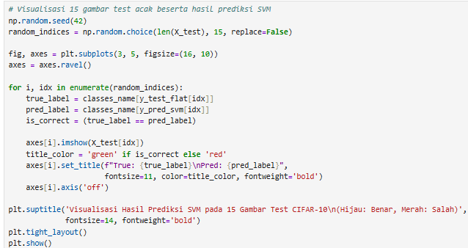
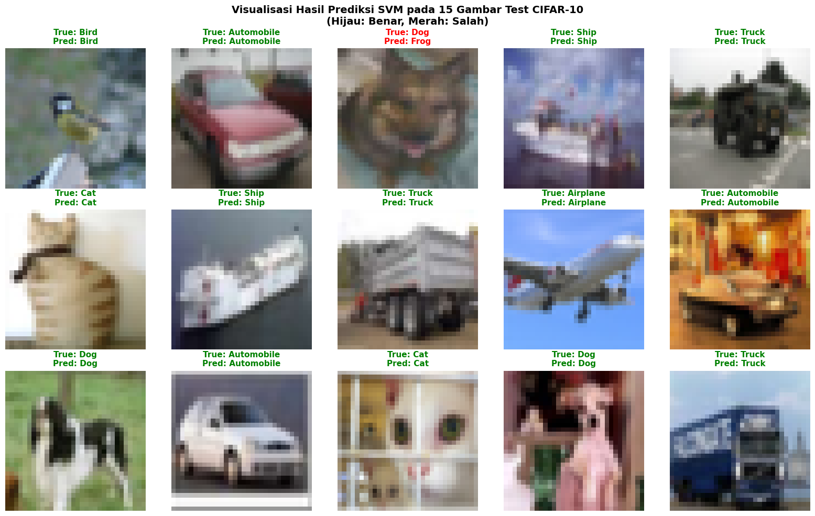
Gambar 4. Prediksi SVM pada 15 citra test acak (hijau: benar, merah: salah)
Lima belas citra dipilih acak dari data test dengan seed 42, ditampilkan dengan label sebenarnya (True) dan prediksi SVM (Pred). Judul hijau menandakan prediksi benar dan merah menandakan salah. Dari 15 citra, 14 diprediksi benar (93,3%), sesuai dengan akurasi keseluruhan sekitar 92%. Satu kesalahan terjadi pada citra ketiga: label sebenarnya Dog diprediksi sebagai Frog. Citra tersebut berupa wajah hewan berbulu dengan warna cokelat kehijauan dan tekstur yang tidak jelas, sehingga wajar membingungkan model. Perlu dicatat bahwa 15 sampel terlalu sedikit untuk menyimpulkan performa, sehingga angka pada bagian 9 dan 11 tetap menjadi acuan utama.

13. Kesimpulan
1. Performa CNN: CNN kustom mencapai akurasi test 92,43% dengan precision 93,88%, recall 90,95%, dan loss 0,8339 pada 10.000 citra yang belum pernah dilihat model. Nilai ini hampir sama dengan Val Accuracy 92,69% pada Laporan 1, sehingga model bergeneralisasi dengan baik.
2. Fitur yang diekstrak: Layer svm_features (GlobalAveragePooling2D) mengubah setiap citra test menjadi vektor 512 dimensi, sehingga data test menghasilkan matriks fitur berukuran (10000, 512).
3. Performa SVM: SVM RBF (C=10, gamma='scale') pada fitur tersebut mencapai akurasi test 92,16%. Angka ini lebih rendah 0,27 poin dari CNN dengan softmax head, sehingga tidak ada keuntungan berarti dari penggantian classifier.
4. Target akurasi: Kedua pendekatan melampaui target minimum 86% dengan margin lebih dari 6 poin persentase.
5. Analisis per kelas: Kelas terbaik adalah Automobile dan Ship (F1 = 0.96), sedangkan yang terlemah adalah Cat (F1 = 0.83) dan Dog (F1 = 0.86). Confusion matrix menunjukkan kesalahan terbanyak adalah Dog dan Cat yang saling tertukar (80 dan 78 citra), diikuti Truck dan Automobile.
6. Validitas evaluasi: Notebook testing hanya memuat data test dan tidak melakukan training, sehingga hasil evaluasi tidak bias oleh data leakage.
7. Efisiensi perangkat: Evaluasi CNN pada 10.000 citra membutuhkan sekitar 8 detik pada NVIDIA GeForce RTX 2050 4GB, dan ekstraksi fitur dilakukan dalam dua chunk agar aman dari GPU out-of-memory pada Intel i7-13620H dengan RAM 16 GB.

